СОДЕРЖАНИЕ

ВВЕДЕНИЕ 4
ТЕОРЕТИЧЕСКАЯ ЧАСТЬ 6
1 Анализ технологий для разработки клиент-серверных приложений 6
1.1 Сравнительный обзор Java-фреймворков для веб-разработки 6
1.2 Инструменты объектно-реляционного отображения и шаблонизации 7
ПРАКТИЧЕСКАЯ ЧАСТЬ 11
2 Проектирование и подготовка среды для веб-приложения 11
2.1 Формирование рабочей среды и настройка конфигурации проекта 11
3. Реализация функциональных модулей приложения 13
3.1 Разработка серверной части и слоёв доступа к данным 13
3.2 Разработка клиентской части и шаблонов интерфейса 20
3.3 Описание пользовательского интерфейса и сценариев работы 23
ЗАКЛЮЧЕНИЕ 28
СПИСОК ИСПОЛЬЗОВАННЫХ ИСТОЧНИКОВ 30

ВВЕДЕНИЕ

Процесс обучения в современных образовательных учреждениях сопровождается формированием обширных массивов данных, отражающих академическую успеваемость студентов. Традиционные методы фиксации результатов, например бумажные зачетные книжки и ведомости, обладают существенными недостатками: сложностью систематизации информации, ограниченной скоростью поиска и риском утери данных. В условиях широкого распространения цифровых технологий возникает объективная потребность в разработке программных продуктов, способных автоматизировать процесс учета успеваемости и предоставить пользователю удобный инструмент для работы с персональными данными.
Актуальность настоящей курсовой работы обусловлена возрастающим спросом на легковесные и функциональные веб-приложения, предназначенные для ведения личных записей. Создание электронного дневника оценок позволяет учащемуся самостоятельно вносить сведения о полученных баллах, классифицировать их по учебным дисциплинам и оперативно получать необходимую сводку. Применение современных серверных технологий обеспечивает высокую производительность, безопасность хранения информации и возможность доступа к системе с любого устройства, оснащенного веб-браузером.
Целью данной курсовой работы является проектирование и разработка полнофункционального веб-приложения «Электронный дневник оценок» с использованием языка программирования Java и экосистемы фреймворка Spring. Приложение должно обеспечивать полный цикл операций по управлению академическими данными (создание, чтение, обновление и удаление записей), а также реализовывать строгое разграничение прав доступа.
Это означает, что система должна не только предоставлять удобный инструментарий для фиксации и систематизации оценок по учебным дисциплинам, но и гарантировать конфиденциальность информации, обеспечивая изоляцию данных таким образом, чтобы каждый авторизованный пользователь имел доступ исключительно к своим личным записям и не мог взаимодействовать с данными других учащихся.
В соответствии с поставленной целью решаются следующие задачи:
- провести анализ существующих подходов и инструментов для серверной разработки на языке Java;
- обосновать выбор фреймворка, системы управления базами данных и шаблонизатора;
- спроектировать структуру реляционной базы данных, отражающую иерархическую связь между сущностями;
- реализовать механизм регистрации и аутентификации пользователей с применением сессий;
- разработать серверную логику для выполнения операций создания, чтения, обновления и удаления (CRUD) записей об оценках;
- реализовать механизм фильтрации данных по предустановленному перечню предметов;
- создать пользовательский интерфейс с применением современных средств веб-верстки;
- провести функциональное тестирование разработанного программного продукта.
В качестве основного инструментария выступают фреймворк Spring Boot, встраиваемая СУБД H2, движок шаблонов Thymeleaf и CSS-фреймворк Bootstrap.
Практическая значимость работы заключается в создании готового решения для ведения личного дневника успеваемости. Кроме того, проект демонстрирует применение современных архитектурных паттернов и технологий корпоративной разработки, что несет образовательную ценность.

ТЕОРЕТИЧЕСКАЯ ЧАСТЬ

1 Анализ технологий для разработки клиент-серверных приложений

1.1 Сравнительный обзор Java-фреймворков для веб-разработки

Экосистема языка Java представляет собой одну из наиболее зрелых и обширных платформ для создания серверных приложений. Выбор конкретного фреймворка на этапе проектирования оказывает прямое влияние на скорость написания кода, дальнейшую поддерживаемость проекта, требования к вычислительным ресурсам и сложность развертывания в производственной среде. Для корректного обоснования выбора инструментария необходимо рассмотреть ключевые современные решения, доступные разработчикам.
Фреймворк Spring Boot выступает де-факто стандартом в сфере корпоративной веб-разработки. Являясь надстройкой над платформой Spring, он реализует принцип «соглашения над конфигурацией», освобождая разработчика от необходимости описывать объемные XML-файлы. Ключевые особенности Spring Boot включают:
- стартеры (Starters): специализированные наборы зависимостей, объединяющие библиотеки для решения конкретных задач (работа с базой данных, кэширование, безопасность);
- автоконфигурация: фреймворк анализирует содержимое classpath и автоматически настраивает компоненты (источники данных, менеджеры транзакций, сервлеты);
- встроенный контейнер: наличие Tomcat (или Jetty) позволяет запускать приложение как обычный исполняемый JAR-файл без развертывания на внешнем сервере;
В качестве альтернатив рассматриваются фреймворки Quarkus и Micronaut.
Данные решения разрабатываются с ориентацией на микросервисную архитектуру и выполнение в облачных средах. Они минимизируют использование рефлексии, выполняя внедрение зависимостей на этапе компиляции, что снижает потребление оперативной памяти и сокращает время запуска.
Однако, несмотря на перечисленные преимущества, использование Quarkus и Micronaut сопряжено с определенными сложностями. Их экосистема, объем документации и количество готовых интеграций на данный момент уступают Spring Boot.
Кроме того, специфика разработки (например, необходимость учета ограничений при компиляции в нативный код) усложняет процесс отладки и требует более высокой квалификации разработчика.
Для решения задач учебного проекта, не предполагающего развертывания и экстремальной экономии вычислительных ресурсов, Spring Boot предоставляет более сбалансированный набор инструментов и является наиболее обоснованным выбором.

1.2 Инструменты объектно-реляционного отображения и шаблонизации

Взаимодействие серверного кода с реляционной базой данных является критически важным аспектом разработки любого веб-приложения. Для решения этой задачи в рамках проекта используется паттерн ORM (Object-Relational Mapping).
Данный подход позволяет абстрагироваться от низкоуровневой работы с SQL-запросами и оперировать данными через объекты языка программирования, что существенно повышает читаемость кода, снижает вероятность ошибок и ускоряет процесс разработки.
В качестве основного инструмента для работы с данными применяется модуль Spring Data JPA, который базируется на спецификации Jakarta Persistence API (JPA) и использует Hibernate в качестве провайдера ORM. Spring Data JPA предоставляет разработчику следующие возможности:
- автоматическая генерация CRUD-операций: интерфейсы, наследующие JpaRepository, автоматически получают набор стандартных методов (save, findById, findAll, deleteById), что избавляет от необходимости реализовывать базовые операции вручную и изображено на рисунке 1;
- генерация запросов по имени метода: фреймворк анализирует имя объявленного метода и транслирует его в соответствующий SQL-запрос;
- управление транзакциями: Spring Data JPA обеспечивает декларативное управление транзакциями с помощью аннотаций, гарантируя целостность данных при выполнении последовательности операций.

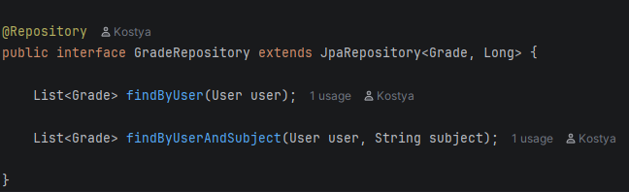
Рисунок 1 – Наследование стандартных методов в слое репозитория

Для хранения данных выбрана встраиваемая СУБД H2 Database. Это реляционная база данных, написанная на языке Java, которая может функционировать в двух основных режимах: в оперативной памяти и с сохранением на диск. В рамках данного проекта используется режим оперативной памяти, который обладает следующими преимуществами:
- высокая скорость обмена данными: поскольку база данных располагается в RAM, операции чтения и записи выполняются значительно быстрее, чем при работе с дисковыми СУБД;
- простота развертывания: отсутствует необходимость установки и настройки отдельного сервера баз данных, что особенно удобно для учебных проектов и локальной разработки;
- встроенная веб-консоль: H2 предоставляет графический интерфейс для просмотра структуры таблиц и выполнения SQL-запросов, что упрощает отладку;
Но также присутствуют и недостатки:
- ограниченная масштабируемость и производительность при работе с огромными массивами промышленных данных в режиме оперативной памяти;
- риск потери данных при перезапуске, если не настроено персистентное файловое хранение.
Формирование HTML-страниц (слой представления) возложено на движок Thymeleaf.
В отличие от устаревших технологий Thymeleaf использует естественные HTML-атрибуты (th:each, th:text, th:if, th:field), что позволяет работать с шаблонами напрямую в браузере без запуска сервера.
Данная функциональность продемонстрирована на рисунке 2.

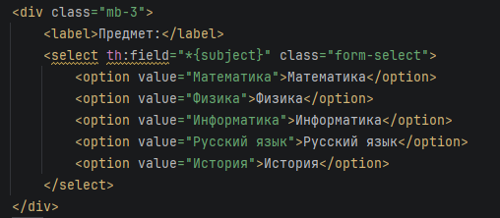
Рисунок 2 – Внутренние методы Thymeleaf для работы с HTML-атрибутами

Ключевые особенности Thymeleaf:
- безопасный вывод данных: движок автоматически экранирует специальные символы, предотвращая XSS-атаки (межсайтовый скриптинг);
- тесная интеграция со Spring MVC: Thymeleaf поддерживает привязку форм к объектам модели (th:object, th:field), что упрощает процесс создания и обработки пользовательских форм.
- поддержка условий и циклов: синтаксис Thymeleaf позволяет реализовывать сложную логику отображения (например, проверку на пустоту списка с помощью #lists.isEmpty) непосредственно в HTML-шаблоне.
Для стилизации интерфейса применяется CSS-фреймворк Bootstrap. Данный инструмент представляет собой набор готовых CSS-классов и JavaScript-компонентов, предназначенных для быстрой разработки адаптивных и современных веб-интерфейсов.
Использование Bootstrap позволяет сократить время на верстку и обеспечить единообразие внешнего вида всех страниц приложения.
Подобный подход не только ускоряет процесс разработки, но и гарантирует, что все страницы (формы входа, регистрации, таблицы и списки) будут выполнены в едином визуальном стиле с одинаковыми отступами, размерами шрифтов и цветовой палитрой.

ПРАКТИЧЕСКАЯ ЧАСТЬ

2 Проектирование и подготовка среды для веб-приложения

2.1 Формирование рабочей среды и настройка конфигурации проекта

Переход от теоретического анализа к непосредственной реализации программного продукта начинается с подготовки рабочего пространства. На данном этапе решаются задачи инициализации проекта, подключения необходимых библиотек и настройки параметров взаимодействия компонентов системы.
В качестве базовой среды разработки была выбрана OpenIDE (на основе IntelliJ IDEA Community Edition). Данная среда предоставляет широкий набор инструментов для навигации по исходному коду, рефакторинга, отладки и визуализации структуры проекта.
Для управления зависимостями и автоматизации процесса сборки используется система Maven. Языком программирования выступает Java 21, что обеспечивает доступ к современным возможностям языка и долгосрочную поддержку со стороны сообщества.
Первым практическим шагом стало создание файла конфигурации сборки pom.xml. Данный файл является центральным элементом проекта Maven и содержит всю информацию о зависимостях, плагинах сборки и версиях используемых библиотек.
В него были интегрированы специализированные стартеры (Starters) фреймворка Spring Boot, каждый из которых отвечает за определенный функциональный слой приложения и объединяет в себе набор согласованных по версиям библиотек, избавляя разработчика от необходимости вручную подбирать и подключать десятки отдельных артефактов.

Базовые стартеры показаны на рисунке 3.

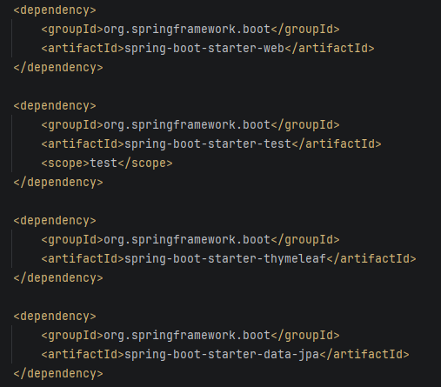
Рисунок 3 – Конфигурационный файл и добавленные стартеры

Помимо стартеров, в файл pom.xml были добавлены дополнительные зависимости.
Библиотека Lombok используется для автоматической генерации геттеров, сеттеров и конструкторов на этапе компиляции, что существенно сокращает объем шаблонного кода и снижает вероятность ошибок при ручном написании аксессоров.
Драйвер H2 Database обеспечивает подключение к встраиваемой реляционной СУБД, работающей в оперативной памяти, что упрощает развертывание и ускоряет выполнение операций в процессе разработки и тестирования.
Использование стартеров и системы управления зависимостями Maven позволяет поддерживать проект в актуальном состоянии и гарантирует совместимость всех подключаемых библиотек.

3. Реализация функциональных модулей приложения

3.1 Разработка серверной части и слоёв доступа к данным

Работа над серверной логикой началась с описания сущностей, которые ложатся в основу структуры базы данных. Слой Model содержит Java-классы, аннотированные средствами Jakarta Persistence API (JPA). Каждый такой класс отображается на отдельную таблицу в реляционной базе данных, а его поля на соответствующие столбцы. Подобный подход позволяет абстрагироваться от написания SQL-запросов и работать с данными через объекты языка Java.
Основным элементом данного слоя, отвечающим за хранение академических записей, является класс Grade. Он содержит поля для названия предмета, числового значения оценки, даты выставления и ссылки на пользователя. Аннотация @ManyToOne и параметр @JoinColumn обеспечивают связь с таблицей пользователей через внешний ключ. Структура класса Grade и его связь с пользователем представлены на рисунке 4.

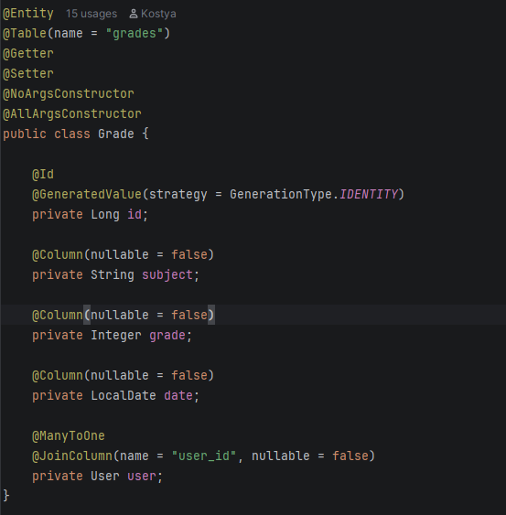
Рисунок 4 – Сущность Grade и создание внешнего ключа
Класс User описывает учетную запись пользователя и содержит поля для идентификатора, логина и пароля. Для связи с оценками в нем объявлена коллекция объектов Grade с аннотацией @OneToMany.
Параметр cascade = CascadeType.ALL обеспечивает каскадное удаление оценок при удалении пользователя. Структура класса User и его связь с коллекцией оценок представлены на рисунке 5.

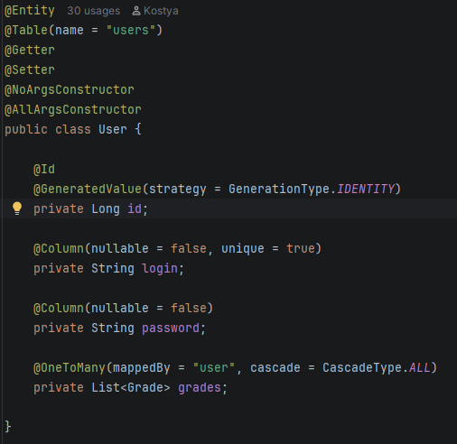
Рисунок 5 – Сущность User и связь с коллекцией оценок

После описания сущностей был реализован слой доступа к данным. Он представлен интерфейсами репозиториев (Repository), которые наследуются от JpaRepository и обеспечивают выполнение базовых операций (сохранение, чтение, удаление). В рамках проекта были созданы два интерфейса.
Интерфейс UserRepository предназначен для работы с учетными записями. В нем объявлен метод findByLogin, возвращающий контейнер Optional<User>.
Использование Optional позволяет безопасно обрабатывать ситуацию, когда пользователь с указанным логином отсутствует в базе данных.
Исключая возникновение ошибок NullPointerException при авторизации. Реализация интерфейса представлена на рисунке 6.

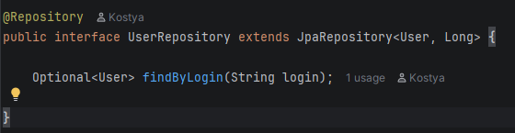
Рисунок 6 – Интерфейс UserRepository

Интерфейс GradeRepository отвечает за доступ к записям об оценках. Для обеспечения работы фильтрации и разграничения прав доступа в нем объявлены два метода: findByUser (возвращает все оценки конкретного пользователя) и findByUserAndSubject (возвращает оценки пользователя, отфильтрованные по названию учебной дисциплины).
Благодаря механизму Query Methods фреймворка Spring Data JPA, SQL-запросы для этих методов генерируются автоматически на основе их имен, что избавляет от необходимости писать вручную сложные SQL-конструкции. Код интерфейса представлен на рисунке 7.

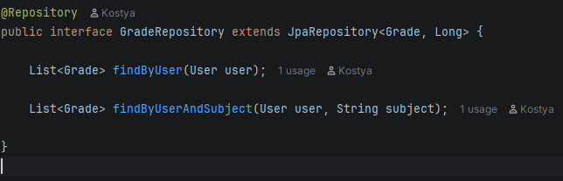
Рисунок 7 – Интерфейс GradeRepository

Центральным звеном приложения является слой бизнес-логики (Service). Классы этого слоя инкапсулируют правила обработки данных и выступают посредником между контроллерами и репозиториями. Именно здесь происходит валидация входных данных, проверка прав доступа и координация работы с базой данных. Благодаря такому разделению, контроллеры остаются «тонкими» и отвечают только за маршрутизацию запросов, а вся логика сосредоточена в одном месте, что упрощает поддержку и тестирование кода.
Класс UserService отвечает за процессы регистрации и аутентификации. Метод register создает нового пользователя и сохраняет его в базе данных. Метод authorization проверяет подлинность введенных данных: он осуществляет поиск пользователя по логину и сравнивает введенный пароль с тем, который хранится в базе. При успешной проверке возвращается объект пользователя, в противном же случае null. Реализация сервиса представлена на рисунке 8.

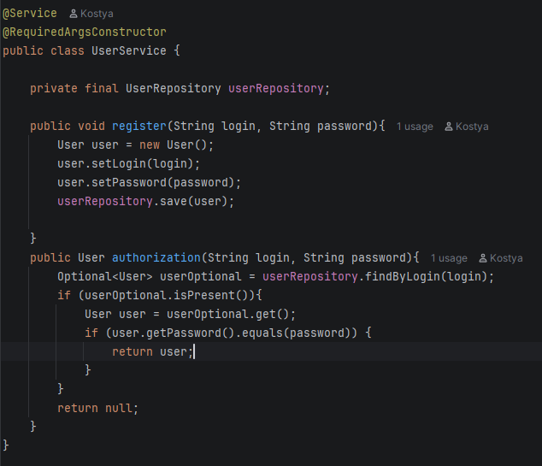
Рисунок 8 – Сервис UserService
Класс GradeService реализует логику работы с оценками. Ключевым методом является getGrades, который принимает объект пользователя и опциональный параметр фильтрации (название предмета).
Если параметр subject пуст или равен null, метод возвращает полный список оценок текущего пользователя, используя метод репозитория findByUser.
Если же фильтр задан, вызывается метод findByUserAndSubject, который обеспечивает выборку только тех записей, которые соответствуют выбранной учебной дисциплине.
Такой подход позволяет реализовать гибкую фильтрацию данных, не создавая избыточных методов в репозитории и сохраняя логику обработки в сервисном слое.
Остальные методы сервиса (saveGrade, getById, deleteGrade) делегируют выполнение операций репозиторию, обеспечивая сохранение, поиск по идентификатору и удаление записей. Реализация представлена на рисунке 9.

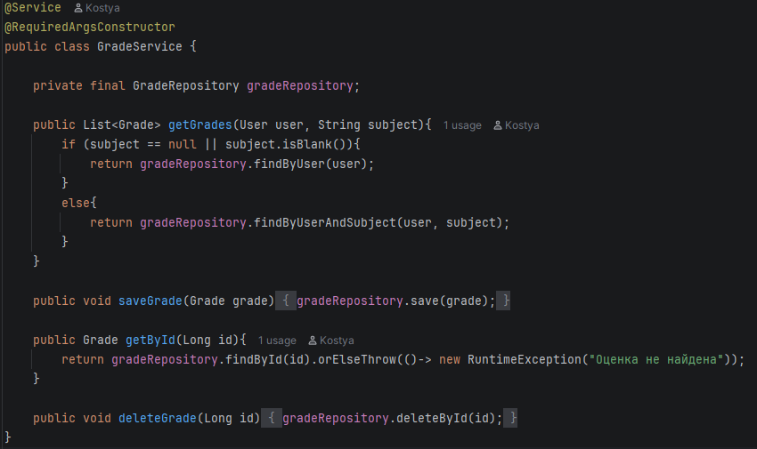
Рисунок 9 – Сервис GradeService
Завершающим этапом разработки серверной части стало создание слоя контроллеров (Controller). Контроллеры принимают входящие HTTP-запросы от клиента, извлекают из них необходимые данные, вызывают соответствующие методы сервисов и возвращают имя HTML-шаблона для отображения. В приложении реализованы два контроллера.
Контроллер авторизации (AuthController) отвечает за процессы регистрации, входа и выхода из системы. Метод login принимает логин и пароль из формы, передает их в UserService для проверки.
При успешной аутентификации объект пользователя сохраняется в сессию (HttpSession) под ключом currentUser. Если же учетные данные неверны, в модель добавляется атрибут error, и пользователь остается на странице входа с сообщением об ошибке.
Метод logout вызывает session.invalidate(), что полностью очищает сессию и перенаправляет пользователя на страницу авторизации. Реализация контроллера представлена на рисунке 10.

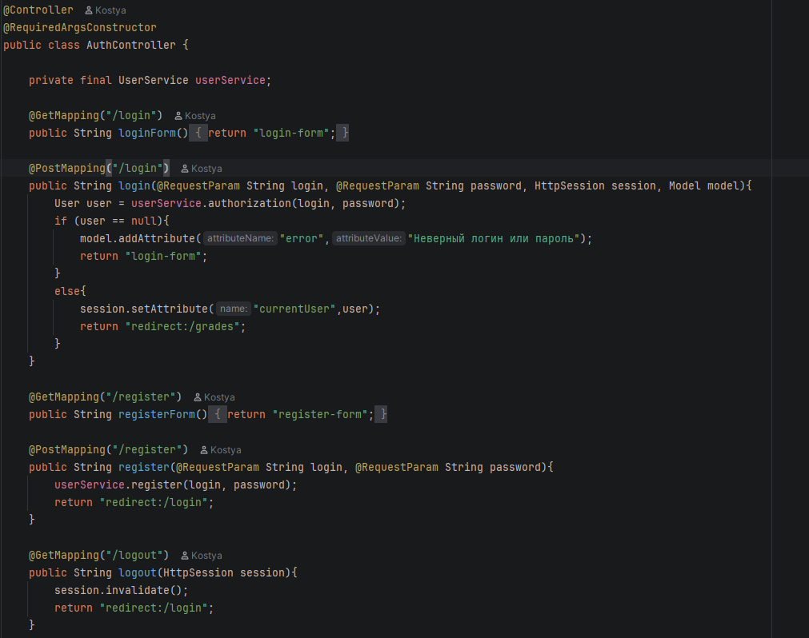
Рисунок 10 – Контроллер AuthController
Контроллер оценок (GradeController) обеспечивает работу со списком оценок и операции их изменения. Метод listGrades извлекает текущего пользователя из сессии и вызывает GradeService для получения списка оценок с учетом фильтра. Ключевой особенностью данного контроллера является то, что в начале каждого метода выполняется проверка наличия пользователя в сессии. Если атрибут currentUser отсутствует, происходит перенаправление (redirect) на страницу входа. Это гарантирует, что неавторизованный пользователь не сможет просмотреть или изменить данные.
При добавлении новой оценки (POST /grades/add) объект Grade, полученный из формы, принудительно связывается с текущим пользователем через вызов grade.setUser(currentUser). Подобный подход исключает возможность подмены владельца записи и гарантирует изоляцию данных. При редактировании (POST /grades/edit/{id}) идентификатор также явно устанавливается из пути запроса, что гарантирует корректное обновление существующей записи, а не создание новой. Код контроллера представлен на рисунке 11.

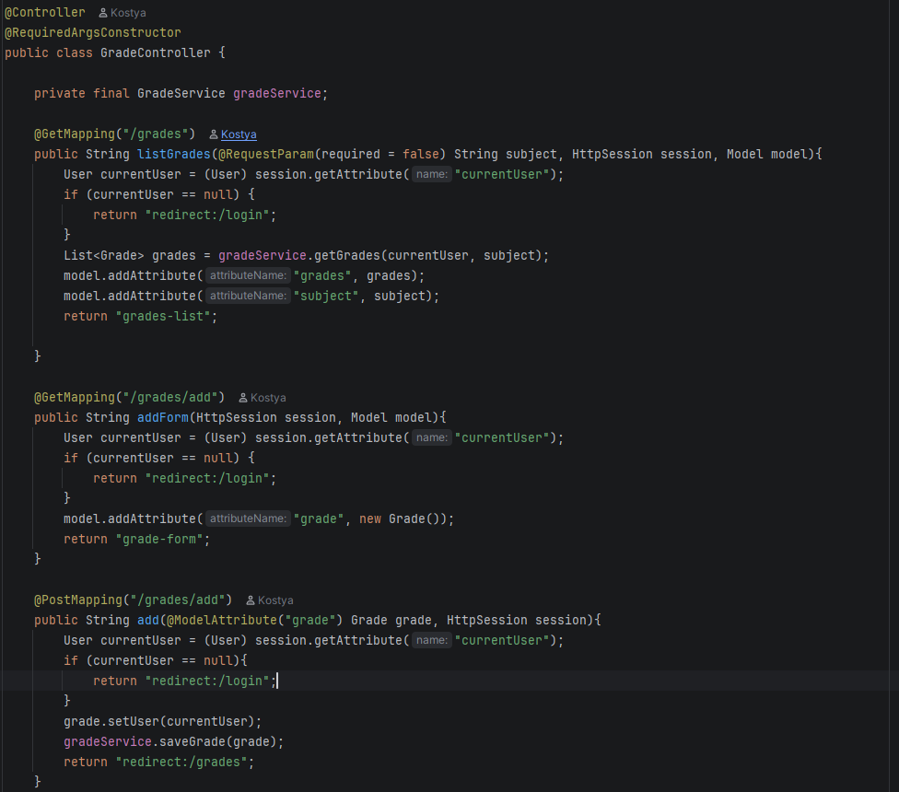
Рисунок 11 – Контроллер GradeController

3.2 Разработка клиентской части и шаблонов интерфейса

Завершающим этапом разработки стала реализация слоя представления (View), отвечающего за визуализацию данных и взаимодействие с пользователем. Для генерации динамических HTML-страниц используется шаблонизатор Thymeleaf, интегрированный в Spring MVC. За визуальное оформление и адаптивность интерфейса отвечает CSS-фреймворк Bootstrap, подключенный через CDN. Всего в приложении реализовано четыре HTML-шаблона.
Страница авторизации (login-form.html) представляет собой HTML-форму, отправляющую POST-запрос на маршрут /login. Поля ввода логина и пароля имеют атрибут required, что обеспечивает базовую клиентскую валидацию. Для вывода сообщений об ошибках используется Thymeleaf-атрибут th:if="${error}", который отображает блок с уведомлением, если в модель был передан соответствующий атрибут. Код шаблона представлен на рисунке 12.

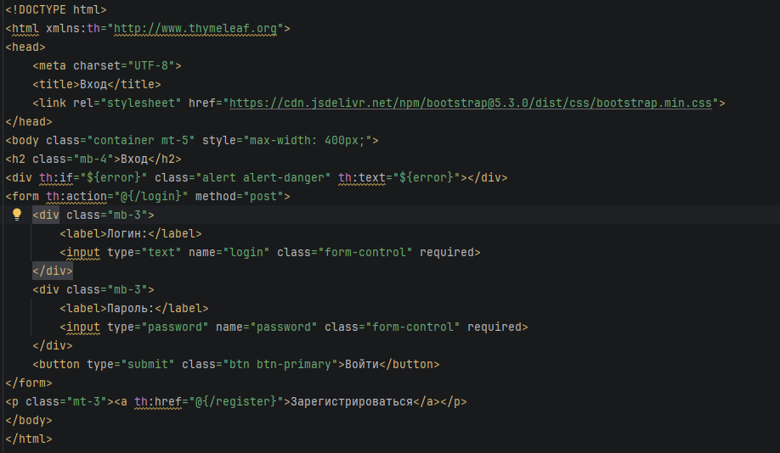
Рисунок 12 – Шаблон страницы авторизации

Страница регистрации (register-form.html) построена аналогичным образом. Форма отправляет данные на маршрут /register. После успешной обработки запроса контроллер выполняет перенаправление на страницу входа. Код страницы регистрации представлен на рисунке 13.

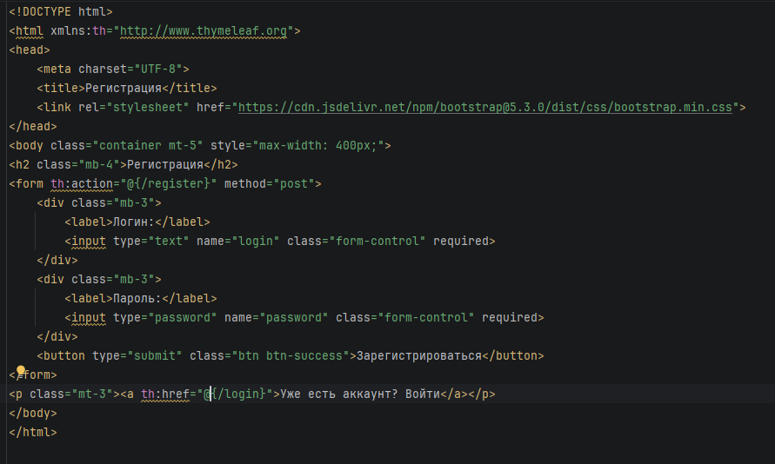
Рисунок 13 – Шаблон окна регистрации

Главная страница (grades-list.html) является наиболее сложным шаблоном. Для вывода списка оценок используется итератор th:each="g : ${grades}". Внутри цикла каждая ячейка заполняется значениями полей объекта Grade (предмет, оценка, дата) через атрибут th:text.
В верхней части страницы расположена форма фильтрации с выпадающим списком предметов. Сохранение выбранного значения после отправки формы обеспечивается атрибутом th:selected.
Для удаления записей используется отдельная форма с методом POST, встроенная в строку таблицы. Если список оценок пуст, выводится заглушка с помощью функции #lists.isEmpty(grades).

Код шаблона представлен на рисунке 14.

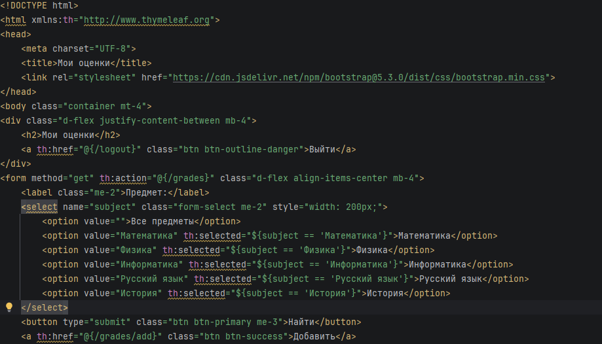
Рисунок 14 – Шаблон главной страницы со списком оценок

Универсальная форма (grade-form.html) используется как для добавления, так и для редактирования записей, что позволяет избежать дублирования кода. Привязка полей ввода к объекту Grade реализована с помощью атрибута th:field="*{...}", который автоматически генерирует атрибуты name и id для каждого поля, а также подставляет текущее значение в атрибут value.
Благодаря этому при открытии формы для редактирования все поля уже заполнены существующими данными, а при добавлении новой записи остаются пустыми.
Маршрутизация формы определяется тернарным оператором в атрибуте th:action: при отсутствии идентификатора данные отправляются на /grades/add, при его наличии — на /grades/edit/{id}.

Код шаблона представлен на рисунке 15.

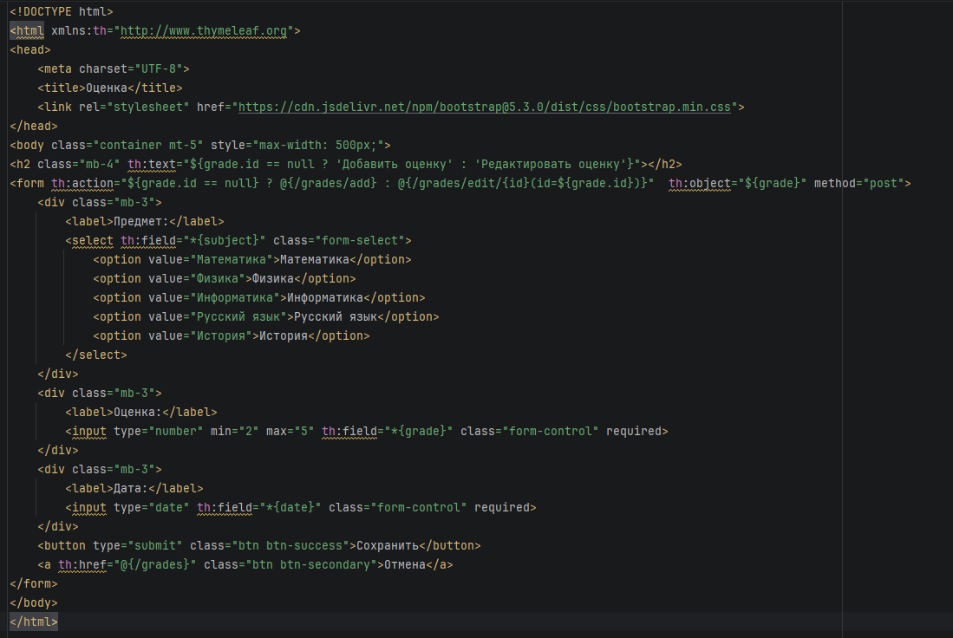
Рисунок 15 – Шаблон универсальной формы

3.3 Описание пользовательского интерфейса и сценариев работы

Разработанный интерфейс приложения ориентирован на максимальное удобство для пользователя и минимизацию когнитивной нагрузки. Все страницы выполнены в едином визуальном стиле с использованием CSS-фреймворка Bootstrap. Цветовая палитра, размеры шрифтов и отступы унифицированы, что обеспечивает целостность восприятия.
Страница авторизации. Форма содержит два поля ввода (логин и пароль) и кнопку подтверждения. При вводе неверных данных над формой появляется красный блок с сообщением об ошибке, что позволяет пользователю мгновенно понять причину неудачи.

Для перехода к созданию нового аккаунта на странице авторизации предусмотрена ссылка «Зарегистрироваться», которая перенаправляет пользователя на соответствующий маршрут. Это обеспечивает удобную навигацию между формами входа и регистрации без необходимости вручную вводить адреса в браузере. Страница авторизации представлена на рисунке 16.

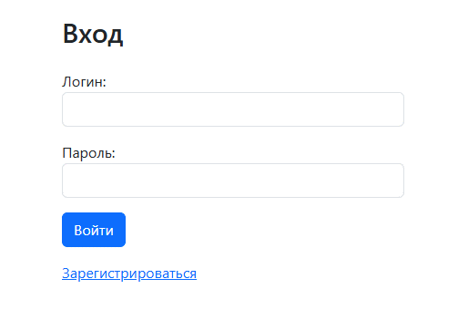
Рисунок 16 – Внешний вид страницы авторизации

Страница регистрации позволяет создать новую учетную запись в системе. Форма содержит два поля ввода: для логина и для пароля. Оба поля помечены HTML-атрибутом required, что обеспечивает базовую клиентскую валидацию: браузер не позволит отправить форму, если хотя бы одно из полей останется пустым.
Это снижает нагрузку на сервер и предотвращает случайную отправку пустых запросов. После нажатия кнопки «Зарегистрироваться» данные передаются на сервер, где контроллер AuthController передает их в UserService для сохранения в базе данных.
При успешном создании учетной записи выполняется перенаправление (redirect) на страницу входа, где пользователь может ввести свои данные для авторизации.
Если же логин уже занят (в модели User поле login помечено как unique), система выводит соответствующее сообщение об ошибке, и регистрация не происходит, что исключает появление дубликатов учетных записей. Страница регистрации продемонстрирована на рисунке 17.


Рисунок 17 – Внешний вид страницы регистрации

Главная страница приложения является основным рабочим пространством. В верхней части расположена панель навигации, содержащая заголовок, кнопку выхода из системы и форму фильтрации по предмету.
Таблица оценок имеет четкую структуру: предмет, оценка, дата и столбец с действиями. Для визуального выделения оценок используется цветовая индикация (например, отличные оценки могут быть выделены зеленым цветом). Если у пользователя нет записей, выводится заглушка «Нет оценок», что исключает путаницу с пустой таблицей.
В нижней части страницы могут быть размещены элементы для переключения между страницами, если количество записей превышает один экран.
Такая компоновка обеспечивает быстрый доступ к основным функциям и минимизирует количество кликов для выполнения типовых операций.
Главная страница также представлена на рисунке 18.


Рисунок 18 – Внешний вид страницы регистрации

Форма добавления и редактирования (рисунок 19) содержит выпадающий список предметов, поле для ввода числового значения оценки и поле выбора даты. В нижней части формы расположены кнопки «Сохранить» и «Отмена». При редактировании поля автоматически заполняются текущими значениями, что позволяет пользователю быстро вносить изменения без повторного ввода всех данных.
Для предотвращения ошибок на уровне браузера установлены ограничения: оценка может принимать значение от 2 до 5, а поле даты снабжено встроенным календарем. Кнопка «Отмена» позволяет вернуться на главную страницу без сохранения изменений, что предотвращает случайную потерю данных.
Благодаря универсальной структуре формы, одна и та же HTML-страница используется как для создания новой записи, так и для корректировки уже существующей. В первом случае поля остаются пустыми, а маршрут отправки ведет на создание записи. Во втором случае в поля подставляются актуальные данные, а маршрут ведет на обновление. Подобный подход исключает дублирование кода и упрощает дальнейшую поддержку интерфейса. Главная страница представлена на рисунке 19.

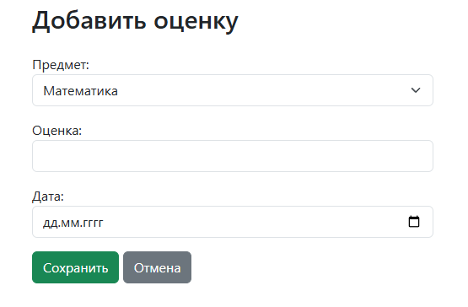
Рисунок 18 – Внешний вид формы добавления и редактирования оценки

ЗАКЛЮЧЕНИЕ

В ходе выполнения данной курсовой работы было спроектировано и разработано полнофункциональное веб-приложение «Электронный дневник оценок». Приложение предназначено для автоматизации процесса учета академической успеваемости и предоставляет пользователю инструменты для ведения личных записей в цифровом формате.
В теоретической части работы был проведен анализ современных технологий, применяемых для серверной разработки на языке Java. Был рассмотрен фреймворк Spring Boot, обеспечивающий автоматическую конфигурацию и наличие встроенного веб-сервера, что значительно ускоряет процесс создания приложений. Также были изучены инструменты объектно-реляционного отображения (Spring Data JPA) и шаблонизатор Thymeleaf, позволяющий безопасно генерировать HTML-страницы на стороне сервера. Отдельное внимание уделено принципам проектирования реляционных баз данных и обеспечению ссылочной целостности. Проведенный анализ подтвердил обоснованность выбора технологического стека для решения поставленных задач.
В практической части работы была реализована архитектура приложения, разделенная на изолированные слои. Слой Model содержит сущности User и Grade, связанные отношением «Один-ко-Многим». Это позволило обеспечить изоляцию данных: каждый пользователь получает доступ исключительно к своим оценкам. Слой Repository обеспечивает взаимодействие с базой данных H2 через механизм Query Methods. В слое Service реализована бизнес-логика, включающая проверку учетных данных при авторизации и фильтрацию оценок по учебным дисциплинам. Слой Controller обрабатывает HTTP-запросы и управляет сессиями, гарантируя защиту маршрутов от несанкционированного доступа.
Клиентская часть приложения реализована с использованием HTML, CSS-фреймворка Bootstrap и шаблонизатора Thymeleaf. Интерфейс включает страницы авторизации, регистрации, список оценок с механизмом фильтрации и универсальную форму для добавления и редактирования записей. Применение атрибутов th:each, th:field и th:action позволило динамически связывать HTML-формы с Java-объектами и корректно обрабатывать пользовательский ввод.
В ходе тестирования были проверены ключевые сценарии работы приложения: регистрация новых пользователей, авторизация, разграничение прав доступа, а также выполнение всех CRUD-операций. Тестирование подтвердило стабильность работы системы и корректность обработки данных. Ошибок, препятствующих эксплуатации приложения, выявлено не было.
Таким образом, все задачи, поставленные в начале курсовой работы, были успешно решены, а цель разработка веб-приложения «Электронный дневник оценок» достигнута.
Разработанный программный продукт может быть использован студентами для ведения личного учета успеваемости, а также послужить основой для дальнейшего расширения функционала.
В качестве перспективных направлений развития рассматривается внедрение ролей пользователей (например, преподавателя для выставления оценок), расчет среднего балла и экспорт данных в форматы PDF или Excel.

СПИСОК ИСПОЛЬЗОВАННЫХ ИСТОЧНИКОВ

- Тузовский, А. Ф. Проектирование и разработка web-приложений. — Москва : Юрайт, 2025. — 219 с.
- Полуэктова, Н. Р. Разработка веб-приложений. — 2-е изд. — Москва : Юрайт, 2025. — 204 с.
- Блок, К. Разработка веб-приложений на Java. — Москва : ДМК Пресс, 2023. — 420 с.
- Прохоренок, Н. А. Java. Разработка веб-приложений / Н. А. Прохоренок, В. А. Дронов. — СПб. : БХВ-Петербург, 2023. — 832 с.
- Уоллс, К. Spring в действии. — 6-е изд. — Москва : ДМК Пресс, 2023. — 520 с.
- Куликов, С. С. Тестирование программного обеспечения. Базовый курс. — 3-е изд. — Минск : Четыре четверти, 2023. — 303 с.
- Гэддис, Т. Начинаем программировать на Java. — 5-е изд. — СПб. : БХВ-Петербург, 2023. — 768 с.
- Мартин, Р. Чистый код: создание, анализ и рефакторинг. — СПб. : Питер, 2022. — 464 с.
- Документация Spring Boot [Электронный ресурс]. — URL: https://docs.spring.io/spring-boot/documentation.html
- Документация Spring Security [Электронный ресурс]. — URL: https://docs.spring.io/spring-security/reference/index.html
- H2 Database Engine Documentation [Электронный ресурс]. — URL: https://h2database.github.io/html/main.html
- Java SE Documentation [Электронный ресурс]. — URL: https://docs.oracle.com/en/java/

